Проектирование системы экономической документации

Документом - определенная совокупность сведений, используемая при решении экономических задач, расположенная на материальном носителе в соответствии с установленной формой .

Документ рассматривается как специальный знак экономического языка, имеющий единство формы, содержания и материального носителя и обладающий следующими свойствами :

* - полифункциональности*,* поскольку документ может предназначаться для выполнения функций регистрации информации о состоянии элементов и процессов, происходящих в экономической системе, для обработки, хранения этой информации и для передачи ее на расстояние;
* - наличие юридической силы, обеспечиваемой присутствием подписи должностных лица, благодаря которым подтверждается достоверность содержащейся в документе информации .

Система документации - это совокупность взаимосвязанных форм документов, регулярно используемых в процессе управления экономическим объектом.

Отличительной особенностью системы экономической документации является большое разнообразие видов документов, которые можно классифицировать по следующим признакам :

* - по степени официальности (документы утвержденной и неутвержденной формы );
* - по отражаемой стадии воспроизводства (производство, торговля и т.д.);
* - по уровню управления (государственный уровень, уровень министерства, уровень объединений, предприятий и организаций );
* - по принадлежности к определенной функции управления (прогнозирования, планирования, учета, контроля, анализа, нормирования, оперативного управления и др .);
* - по отношению к экономической системе (внешние и внутренние);
* - по отношению к ЭИС (не обрабатываемые в системе документы и обрабатываемые в системе );
* - по отношению к задаче (первичые документы, промежуточные и результатные документы );
* - по способу заполнения (документы ручного заполнения; полуавтоматического, при котором часть информации заносится в документ автоматически из справочников, а оставшаяся часть с помощью ручного набора на клавиатуре; автоматического получения, осуществляемого с помощью ЭВМ);
* - по способу чтения и обработки (документы визуального чтения и ручной обработки, машино-ориентированные документы, машино-читаемые документы);
* - по периодичности (годовые, квартальные, месячные и т.д .);
* - по срочности (срочные, не срочные).

Унифицированная система документации (УСД ) ─ это рационально организованный комплекс взаимосвязанных документов, который отвечает единым правилам и требованиям и содержит информацию, необходимую для оптимального управления некоторым экономическим объектом.

# Проектирование унифицированной системы документации ЭИС

При разработке системы документации в ЭИС проектировщик должен решать следующие проблемы: спроектировать и унифицировать новые документы; отобрать документы, которые будут использоваться в ЭИС без изменений; выявить в существующей системе те документы, которые надо унифицировать.

В процессе проектирования можно выделить три этапа работ:

* построение новых форм документов ;
* унификация всей системы документации ;
* разработка инструкций и методических материалов, регламентирующих работу пользователей с системой документации.

Рассмотрим содержание работ, выполняемых на каждом этапе.

На первом этапе выполняются шесть работ.

1. Определение состава результатных показателей зависит от того, какие формы документов проектируются. Выделяются первичные и результатные документы, состав которых выявляется после разработки всех постановок задач. При этом в первую очередь проектируются формы результатных документов, а затем первичных.
2. Определение состава первичных показателей, на базе которых рассчитываются результатные показатели, отражаемые в формах результатных документов.
3. Разбиение показателей по формам документов - определяется содержание форм результатных документов и форм первичных документов. Разбиение показателей по формам осуществляется по семантической близости показателей и по их алгоритмической увязке при расчете результатных показателей.

Для форм результатных документов критерий алгоритмической увязки показателей является главным. Например, обоснованным считается включение в один результатный документ "Ведомость отпуска товаров со склада за месяц" следующей группы показателей : "количество отпущенных товаров со склада по накладной", "цена товара", "стоимость отпущенных товаров по накладной", "итого стоимость отпущенных товаров по номенклатуре за месяц", "итого стоимость отпущенных товаров по каждому складу" и "по всем складам".

Для форм первичных документов основным критерием является семантическая близость показателей, под которой понимается наличие общих типов и значений реквизитного состава этих показателей. Например, в первичный документ "Накладная на отпуск товара " правильным считается включение следующих показателей : "количество отпущенных товаров определенной номенклатуры со склада на определенную дату", "цена товара этого вида номенклатуры", "стоимость отпущенных товаров этого вида номенклатуры на определенную дату".

1. Выбор типа носителя - если документы первичные, то носителем является бумага; тип и форма выдачи результатной информации зависят от характера решаемой задачи: экран ЭВМ, на который будут выданы графики, и бумажный носитель или рулонную бумагу. Критерии выбора носителя -показатели надежности хранения информации, достоверности информации и качества воспроизведения материала .
2. Определение способа нанесения информации в документы - зависит от того, как считывается информация с первичного документа: визуальным способом или автоматическим. Если применяется автоматический способ считывания, то необходимо выбрать устройства считывания и типы шрифтов для нанесения информации в документ. В настоящее время существуют следующие виды шрифтов:

* графические отметки делаются на специально разработанном бланке в отведенном месте;
* нормализованные, например, шрифты, применяемые на почтовых конвертах;
* стилизованные шрифты, в которых изображение символов содержит код (магнитные и оптические);
* кодированные, в которых изображение реквизита отделено от его кода (штрих-код).

1. Проектирование форм документов - зависит от типа проектируемого документа и будет рассмотрено ниже.

На втором этапе выполняются работы по унификации всех документов, включая вновь созданные и уже существующие.

1. выявление и анализ полного состава системы документации,
2. составление перечня документов по функциональным подсистемам,
3. выявление характеристик документов (периодичность составления, тип задач, адресат, количество показателей, частота использования),
4. исключение из первичных документов производных показателей и показателей, многократно вводимые в ЭВМ;
5. ввести единую терминологию путем составления cловаря (тезауруса), установить единые единицы измерения;
6. провести классификацию и кодирование документов, реквизитного cоcтава документов;
7. уточнение используемых формы и построение единых форм документов.

Третий этап:

1. составление технологической документация и инструкции, описывающие правила заполнения, передачи, использования и хранения документов,
2. построение схемы документооборота, отражающей все операции, выполняемые над документами и подразделения, в которых они происходят, начиная от выписки и кончая сдачей их в архив;
3. утверждение форм документов, их размножение и составление инструкций для работы с документами.

## Особенности проектирования форм первичных документов

Первичные документыпредназначены для отражения процессов в материальной сфере и поставляют всю постоянную и оперативную информацию, необходимую для решения экономических задач и выработки управленческих решений.

Основных требований, предъявляемых к первичным документам, можно отнести следующие: не избыточность и полнота информации для решения задач, высокая достоверность и своевременность собираемой информации,должна быть расположена в документе таким образом, чтобы учитывались требования удобства для последующей обработки данных в ЭВМ.

При проектировании форм первичных документов (рис.5.2) должны учитываться следующие принципы:

- отсутствие в первичных документах постоянной информации, для которой необходимо создание самостоятельных файлов;

- отсутствие дублирования показателей в документах;

- выделение реквизитов, имеющих одно или несколько значений на документ, т .е . выделение однозначных и многозначных реквизитов;

- выделение справочных, группировочных реквизитов и реквизитов - оснований ;

- логичность построения, т .е . старшие по объему понятий признаки должны предшествовать младшим (например, наименование предприятия ╝наименование цеха ╝номер участка );

- согласование последовательности реквизитов в документе с макетами размещения информации на экране ЭВМ и в файлах.

Процесс разработки первичных документов имеет особенности в своей организации и выполняется в следующей последовательности.

1. Определение полного реквизитного состава каждого документа .

2. Классификация реквизитов на однозначные и многозначные, признаки и основания, справочные и группировочные, переносимые и непереносимые на машинные носители .

3. Установление логической соподчиненности реквизитов первичных документов .

4. Выбор какой -либо формы первичного документа .

5. Осуществление размещения реквизитов по выбранной форме в соответствии с проведенной классификацией .

6. Выполнение расчета размеров документа по вертикали и горизонтали с учетом размера полей .

7. Выбор формата бумажного носителя .

8. Построение эскиза документа соответствующей формы .

9. Выделение толстой линией реквизитов, переносимых на машинный носитель .

10. Редактирование шапок документов в соответствии со словарем - тезаурусом .

Как правило, используют ряд типовых форм документов:

* линейная форма(а ), отличается тем, что в ней каждому типу реквизитов соответствует только одно значение этого реквизита, и они располагаются по горизонтали

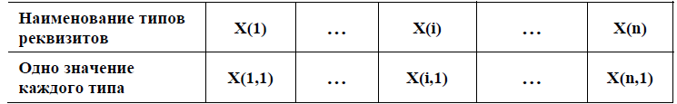

* анкетная форма(б ) используется также для однозначных реквизитов, но этот набор реквизитов располагается по вертикали

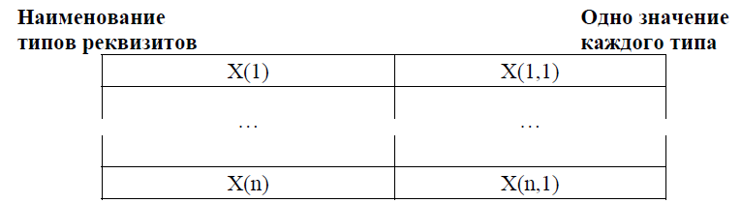

* табличная форма(в ) используется для многозначных реквизитов, при этом в ней столбцы содержат типы реквизитов, а строки отражают значения типов

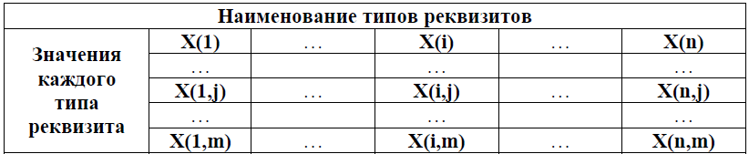

* комбинированная форма для однозначные и многозначные реквизитов, состоит из трех зон:
* I ─ заголовочная зона, предназначенная для однозначных реквизитов, включающая группу справочных и группировочных признаков, используемых при машинной обработке ;
* II ─ содержательная зона, включающая группу многозначных реквизитов, предназначенных для пользователя и для машинной обработки и включающая группу справочных признаков (1), совокупность группировочных признаков (2) и группу реквизитов ─оснований (3).
* III ─ оформительная зона с подписями должностных лиц .

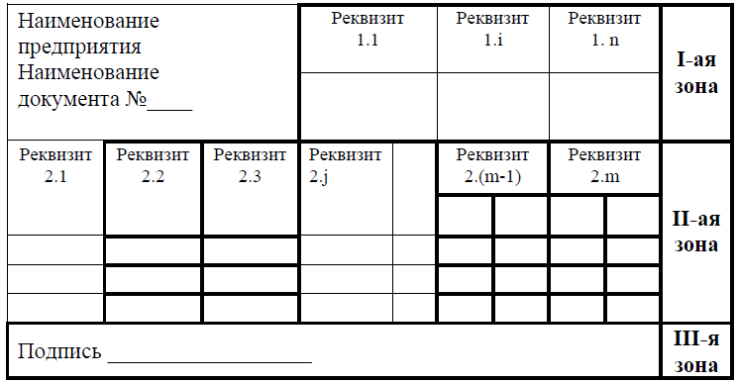

## Особенности проектирования форм документов результатной информации

Так как результатный документ используется для осуществления процессов управления, то он должен отвечать следующим требованиям:

- полнота информации, т.е. результатные документы должны содержать в себе первичные (исходные ) и результатные показатели ;

- количество результатных показателей должно соответствовать количеству группировочных признаков (количество итогов должно быть равно количеству ключей сортировки );

- своевременность предоставления информации управленческому персоналу;

- достоверность предоставляемой информации ;

- хорошая читаемость (логичность построения форм и наличие хорошо отредактированного текста шапок документов );

- отсутствие показателей, рассчитываемых вручную.

Можно выделить следующие принципыпостроения результатных документов:

-  выделение трех зон в документе;

- разделение реквизитов на однозначные, т .е . имеющие одно значение на документ, и многозначные реквизиты, имеющие несколько значений в документе;

- выделение группировочных реквизитов, помещаемых во вторую зону документа, и размещение этих реквизитов в порядке убывания старшинства;

- выделение реквизитов -оснований и размещение их в последовательности, противоположной той, в какой выстраиваются группировочные реквизиты, по которым рассчитываются итоги (т .е . от первичных оснований ─ к результатным, а среди результатных ─ размещение их в порядке возрастания старшинства итога);

- если документ не размещается на одном стандартном листе, то выполнение разрыва строк и переноса оставшихся строк документа второй зоны вместе с реквизитами третьей зоны на другой лист, сохраняя размеры листов стандартными (при таком перенесении строк заголовки таблиц не переносятся, а переносятся только номера колонок ).

Построение результатных документов должно выполняться в следующей последовательности:

1. Определение полного реквизитного состава документа .

2. Классификация реквизитов-признаков : на справочные и группировочные, реквизиты -основания: на первичные и результатные, а результатные основания ─ по степеням итогов .

3. Выбор формы документа (с одной или несколькими таблицами в содержательной части документа).

4. Размещение реквизитов в форме согласно их логической соподчиненности .

5. Если длина строки документа, т.е. его ширина больше ширины каретки печатающего устройства (с учетом возможного уменьшения размеров шрифта), то проведение перегруппировки реквизитов таблицы с использованием следующих методов :

* - выносятся итоговые колонки в итоговые строки ;
* - перенос не уместившихся в листе колонок на новый лист с продолжением нумерации колонок (такие документы затем склеиваются).

При этом осуществляется выделение в первой зоне специальной области для служебных реквизитов (количество листов в документе, номер текущего листа, количество экземпляров, номер экземпляра).

Схема структуры результатного документа:

